Thời gian sử dụng ứng dụng:
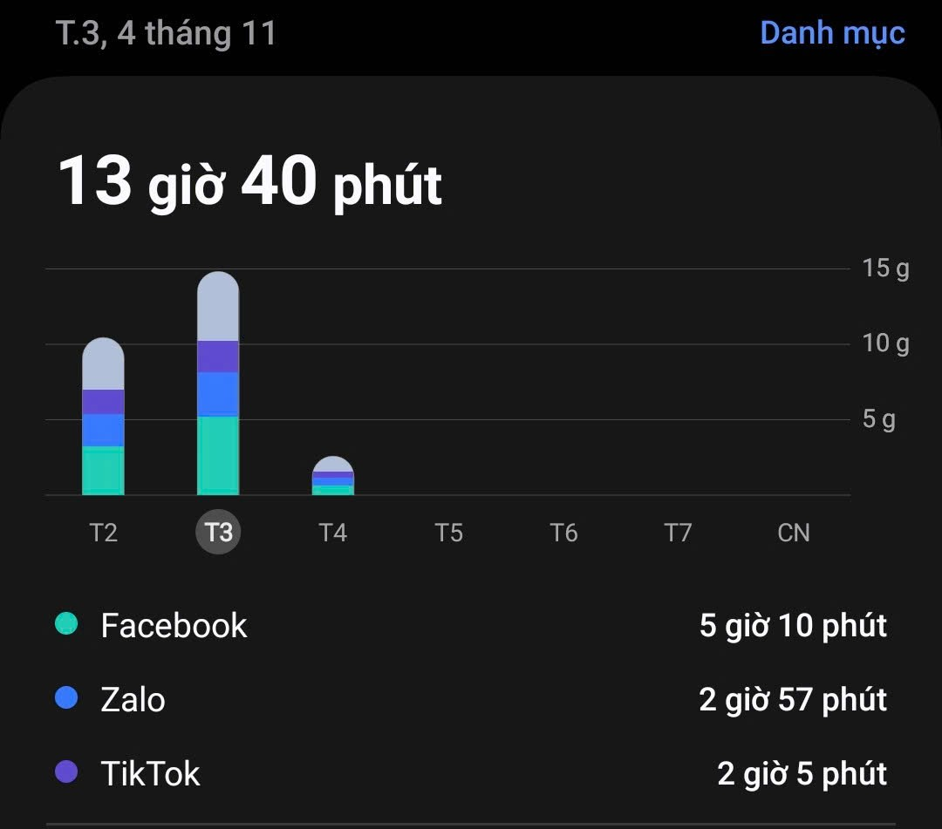
Nhật kí phân bổ thời gian:
Khung giờ | Hoạt động | Phân loại (Online / Offline)
6:00 - 7:00 | Vệ sinh cá nhân, ăn sáng, chuẩn bị đi học. | Offline
7:00 – 11:30 | Học trên lớp | Online
11:30 - 13:00 | Ăn trưa, nói chuyện, chợp mắt. | Offline
13:00 - 13:30 | Check email, lướt Instagram. | Online
13:30 - 16:30 | Làm bài tập nhóm, tra cứu tài liệu. | Offline / Online (xen kẽ)
17:00 - 18:00 | Chơi thể thao (cầu lông/chạy bộ). | Offline
18:00 - 20:00 | Tắm, ăn tối cùng gia đình, xem TV. | Offline
20:00 - 22:00 | Học bài, làm bài tập. | Offline
22:00 - 23:30 | Giải trí (chơi game, xem YouTube, nhắn tin). | Online
23:30 | Chuẩn bị đi ngủ. | Offline

Giải pháp Digital Detox:
Cải thiện thói quen ngủ:
-"Luật 1 giờ": Không sử dụng màn hình (điện thoại, laptop, TV) ít nhất 1 giờ trước khi đi ngủ. Ánh sáng xanh ức chế melatonin, hormone gây buồn ngủ.
Thay thế bằng: Đọc sách giấy, nghe podcast, nhạc không lời, thiền (meditation).
-Khu vực "cấm" điện thoại: Không để điện thoại trên giường. Hãy sạc điện thoại ở xa tầm với (ví dụ: ở bàn học) để tránh việc "lướt" vô thức khi đã lên giường.
-Bật Chế độ Ngủ (Sleep Mode / Focus Mode): Kích hoạt chế độ này trên điện thoại để tắt mọi thông báo (trừ cuộc gọi khẩn cấp) vào một giờ cố định (ví dụ: sau 10:30 tối).
-Sử dụng báo thức vật lý: Mua một chiếc đồng hồ báo thức riêng thay vì dùng điện thoại. Điều này giúp bạn không phải cầm điện thoại ngay khi vừa mở mắt.
Giảm phụ thuộc mạng xã hội:
-Tắt thông báo: Tắt TOÀN BỘ thông báo đẩy (push notifications) từ các ứng dụng MXH (Facebook, Instagram, TikTok). Bạn chỉ kiểm tra chúng khi bạn CHỦ ĐỘNG muốn.
-"Xám hóa" màn hình: Chuyển màn hình điện thoại về chế độ Trắng-Đen. Điều này làm cho các ứng dụng (đặc biệt là MXH) trở nên kém hấp dẫn và "gây nghiện" hơn.
-Đặt giới hạn thời gian: Sử dụng chính tính năng (Screen Time / Digital Wellbeing) ở Task 1 để đặt giới hạn thời gian sử dụng cho các ứng dụng (ví dụ: 30 phút/ngày cho TikTok).
-"Dọn dẹp" kỹ thuật số ”: Xóa các ứng dụng MXH bạn không thực sự cần. Unfollow/Unfriend các tài khoản khiến bạn cảm thấy tiêu cực hoặc tốn thời gian.
-Tạo "khoảng thời gian cấm": Quy định các khoảng thời gian không dùng điện thoại, ví dụ: trong bữa ăn, khi đang học, khi đang nói chuyện với bạn bè.
infographic tuyên truyền “Sống lành mạnh trong kỷ nguyên số”.
